**Piscine d’Ans – Loncin**

**Liège Natation-Crisnée Sports asbl**

**3éme cycle saison 2017- 2018**

**Aquagym : lundi et/ou jeudi de 19h à 20h**

**Aquabike : lundi 20h-21 ou lundi 21h-22h ou jeudi 20h-21h ou jeudi 21h-22h** 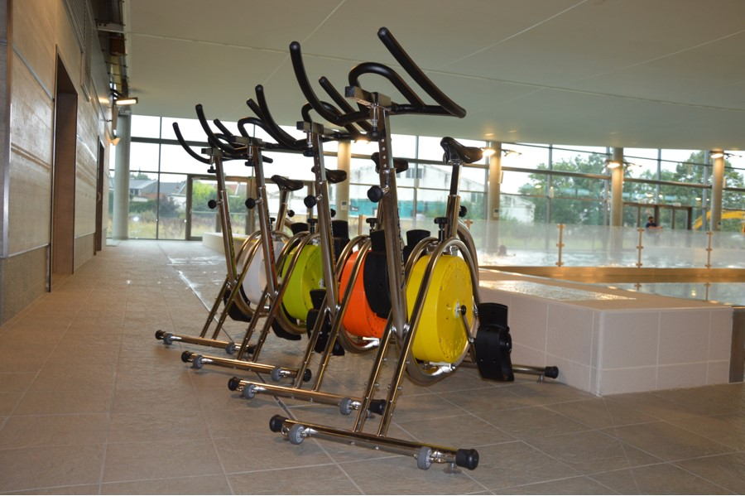

Du lundi 16/4/18 au lundi 25/6/18 : 10 séances (la première gratuite)

Du jeudi 19/4/18au jeudi 28/6/18 : 10 séances (la première gratuite)

Prix dégressifs en fonction de la date d’inscription **PREMIERE SEANCE DU CYCLE GRATUITE !!!!**

|  |  |  |  |  |
| --- | --- | --- | --- | --- |
| LUNDI | JEUDI | aquagym | aquabike |  |
| 16/4 | 19/4 | 72 euros | 135euros |  |
| 23/4 | 26/4 | 72 | 135 |  |
| 30/4 | 3/5 | 64 | 120 | Veuillez-vous inscrire soit auprès des |
| 7/5 | 17/5 | 56 | 105 | monitrices au dernier cours de mars |
| 14/5 | 24/5 | 48 | 90 | ou |
| 28/5 | 31/5 | 40 | 75 | À Muriel Bovy 0475 87 96 27 |
| 4/6 | 7/6 | 32 | 60 | Avec Nom Prénom et cours choisi |
| 11/6 | 14/6 | 24 | 45 |  |
| 18/6 | 21/6 | 16 | 30 | **ATTENTION POUR L’AQUABIKE** |
| 25/6 | 28/6 | 8 | 15 | -NOMBRE DE PLACE LIMITE |
|  |  |  |  | -**8 personnes minimum** inscrites par séance pour que le cours soit organisé |

Directeur Technique:André Henveaux Secrétaire :Brigitte Franken-Legros Piscine de Crisnée Rue Jean Stassart,21B B-4367 CRISNEE Téléphone: 04/257.48.43 Fax:04/257.66.86 Banque BNP: BE48 0016 8446 5927

www .liegenatation.be e-mail : [liege.natation@skynet.be](mailto:liege.natation@skynet.be)